TUTORIAL DNS DAN WEB SERVER:

1. Pastikan laptop nya terkoneksi dengan internet.
2. Sebelum masuk ke konfigurasi DNS dan Web Servernya. Yang perlu disetting:

Virtualbox memakai 2 adapter, yaitu Adapter 1 (Host Only) sama Adapter 2 (NAT). Setelah sudah disetting networknya. Jalankan Debian 7 nya.

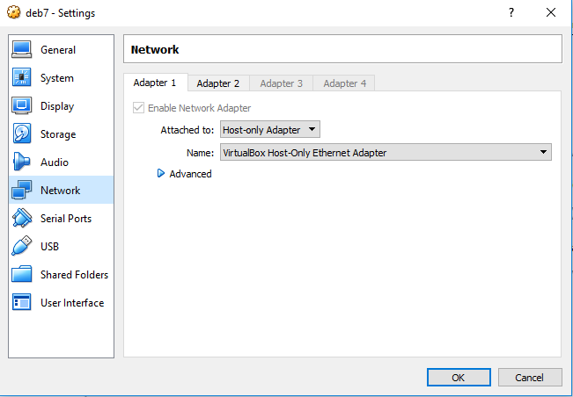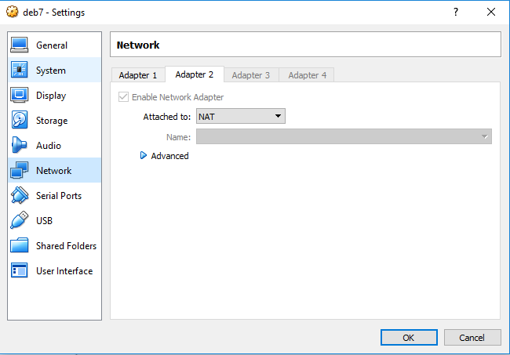

1. **Setting Interface**

* **ifconfig eth0 192.168.100.1/24**



* **pico /etc/network/interfaces**



Jika sudah file interfaces akan terbuka, isi seperti gambar dibawah ini (simpan dengan cara ctrl+x -> y -> Enter) :

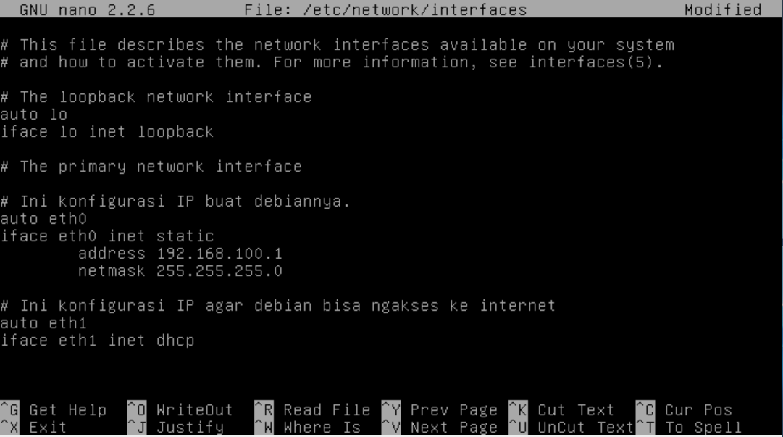

* **service networking restart**



* Cek apakah IP ditiap interfacenya berubah (pastikan hasilnya sama seperti gambar dibawah)
  + **Ifconfig eth0**

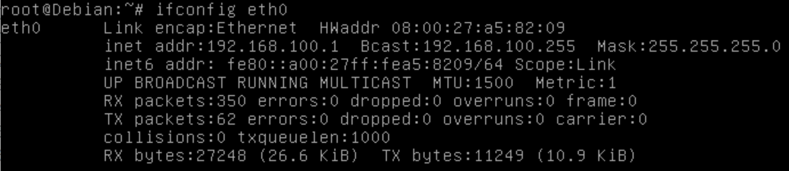

* + **Ifconfig eth1**

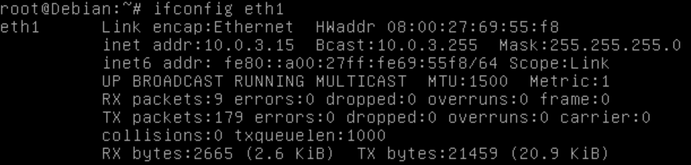

1. Atur repository menjadi kambing.ui.ac.id

* **pico /etc/apt/sources.list**



Nanti bakal tampil kaya gini, terus ubah biar jadi kaya gambar dibawahnya ini.

tambahin dipaling bawah: **deb** [**http://kambing.ui.ac.id/debian/**](http://kambing.ui.ac.id/debian/) **wheezy main contrib non-free**

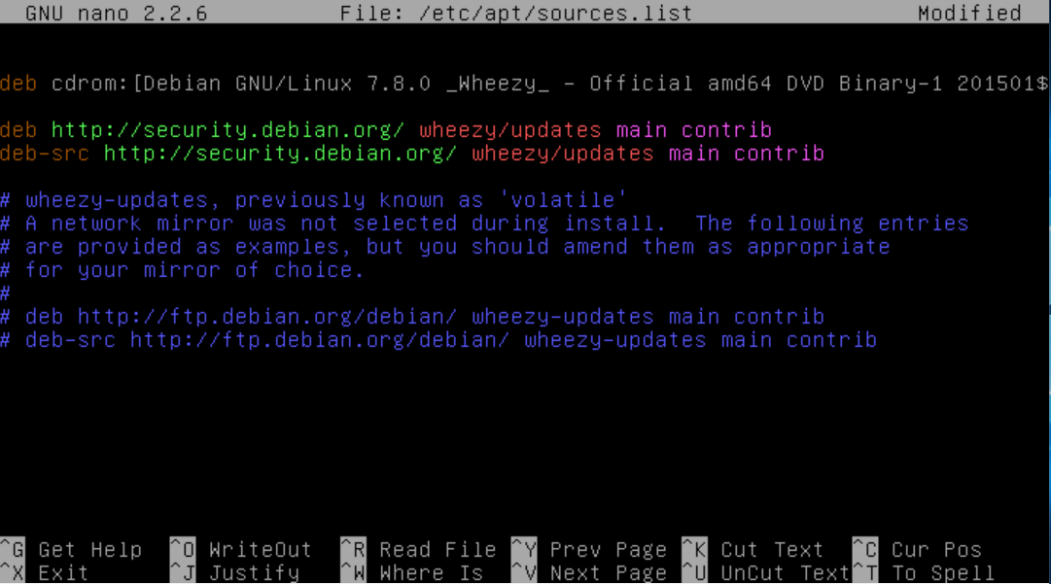

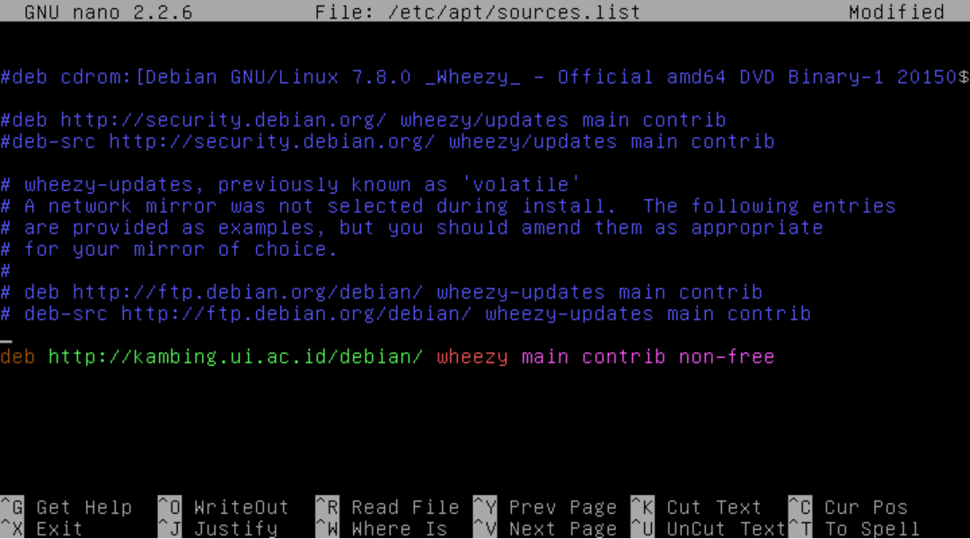

* Jika sudah disave, dan ketikkan perintah -> **apt-get update**

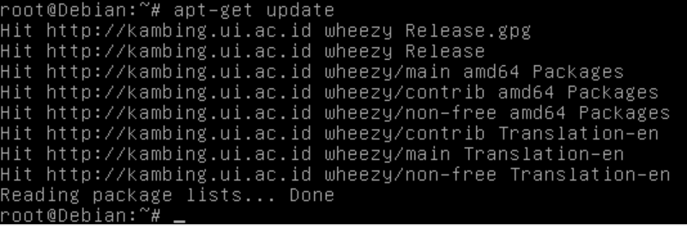

1. Konfigurasi DNS Server
2. Install paket dnsnya

* **apt-get install bind9**



1. Jika proses penginstallan sudah selesai, masuk ke direktori /etc/bind.

* **cd /etc/bind (lalu Enter)**



1. kalau udah masuk direktorinya, buka file konfigurasi yang bernama : **named.conf.default-zones.**

* **pico named.conf.default-zones**



1. Kalau udah kebuka, taroh cursor ke paling bawah, tambahin 2 zone gini:

**zone "peuyeum.com" {**

**type master;**

**file "/etc/bind/db.peuyeum";**

**};**

**zone "0.100.168.192.in-addr.arpa" {**

**type master;**

**file "/etc/bind/db.192";**

**};**

Ntar jadinya gini, kalau udah disave aja :

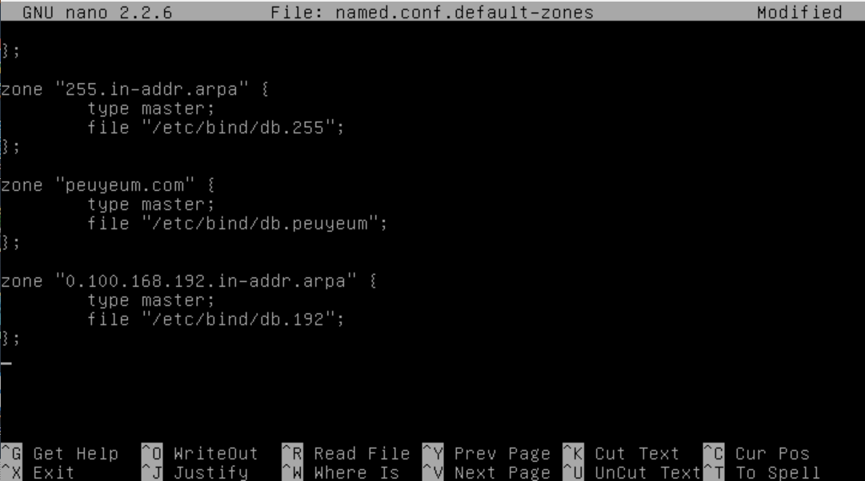

1. Kemudian copy-kan db.local menjadi db.peuyeum

* **cp db.local db.peuyeum**



1. Terus buka file konfigurasi db.peuyeum

* **pico db.peuyeum**



Nanti bakal muncul kayagini:

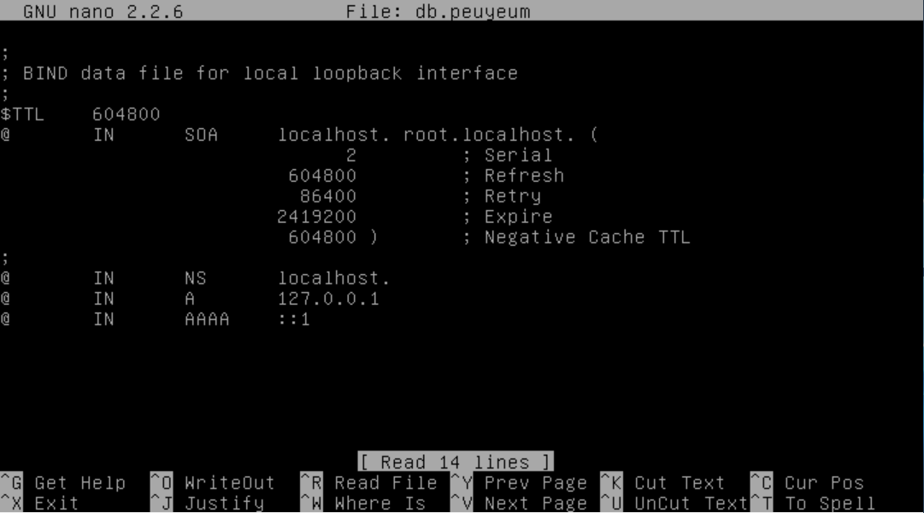

Ubah jadi gini:

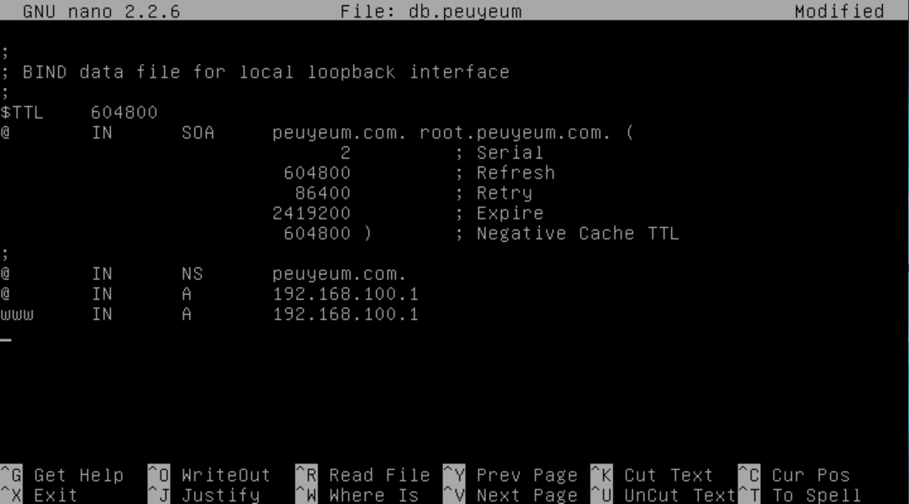

1. Kemudian copy-kan db.local menjadi db.192

* **cp db.local db.192**



1. Terus buka file konfigurasi db.192

* **pico db.192**



Nanti bakal muncul kayagini:

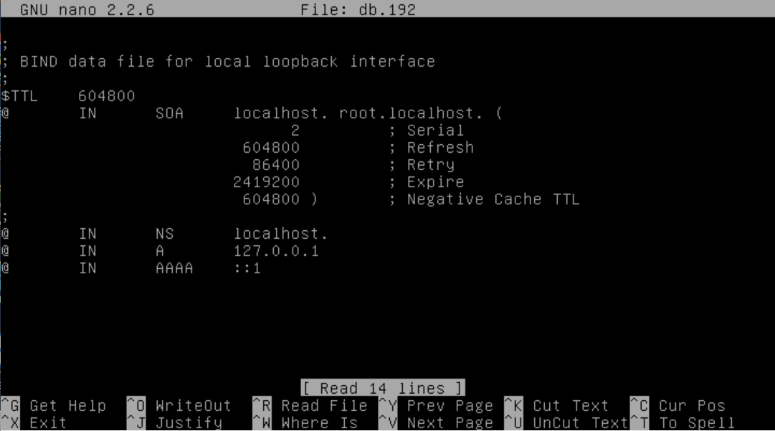

Ubah jadi gini:

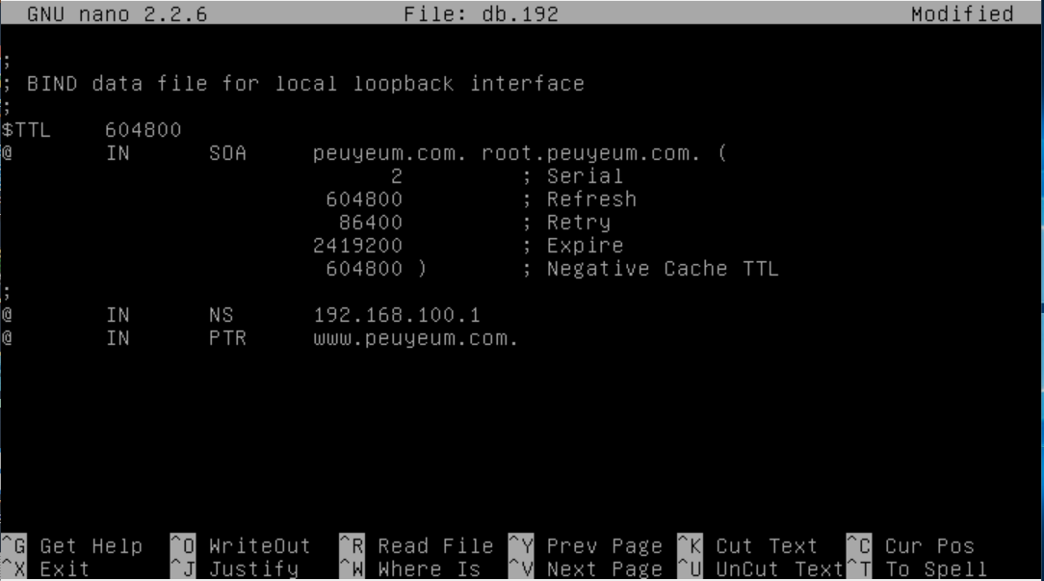

1. Kalau sudah, edit file /etc/resolv.conf

* **pico /etc/resolv.conf**



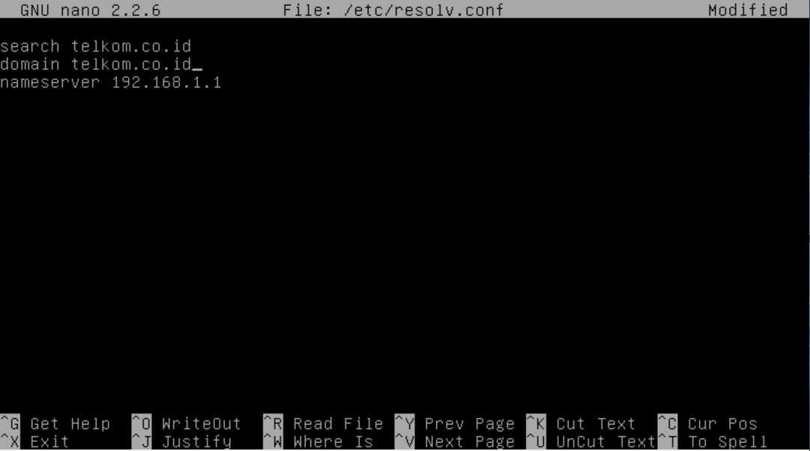

* hapus semua isinya, kecuali nameservernya.
* file resolv.conf hanya berisi: nameserver [ip_debian] contohnya: nameserver 192.168.100.1

Jadinya akan seperti ini:

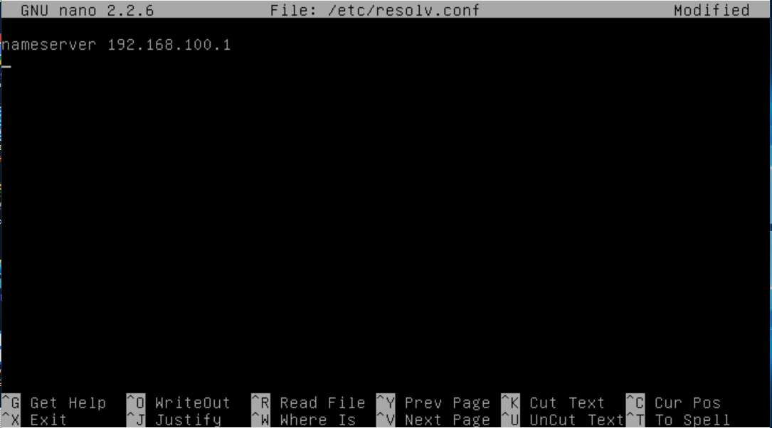

1. Lalu save, dan ketikkan perintah : **service bind9 restart**



1. Testing dns nya dengan cara -> **nslookup peuyeum.com**

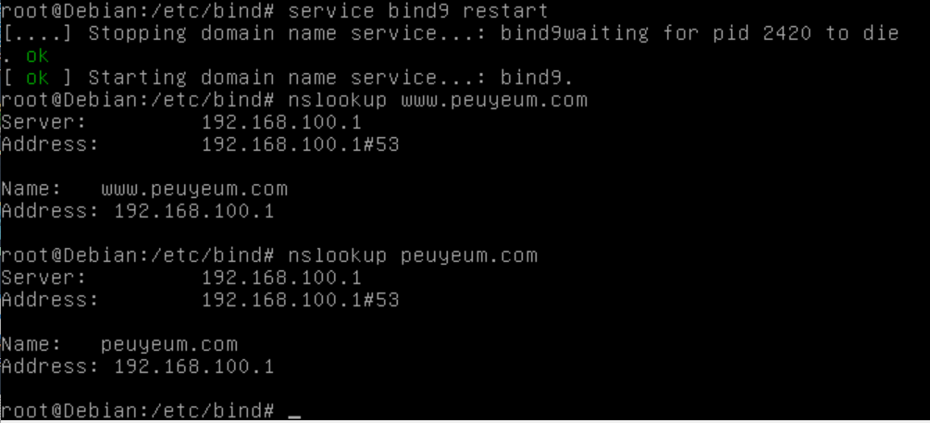

1. Konfigurasi Web Server
2. Install paket webnya

* **apt-get install apache2**



1. Masuk ke direktori /etc/apache2/sites-available/

* **cd /etc/apache2/sites-available/**



1. Kemudian **ls** , disitu ada file default. copykan file default menjadi peuyeum

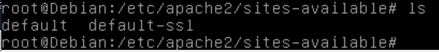

* **cp default peuyeum**



* **pico peuyeum**



1. Nanti akan kebuka file konfigurasi peuyeumnya. spt gambar dibawah ini.

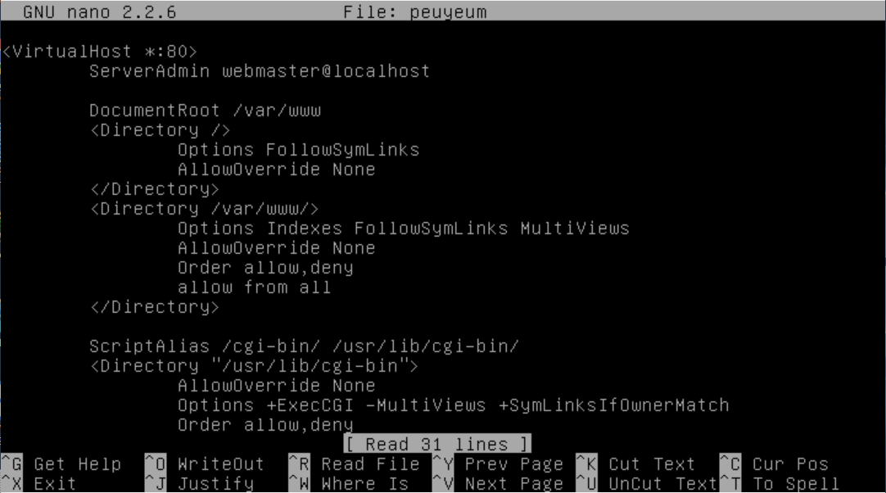

Edit seperti gambar dibawah ini:

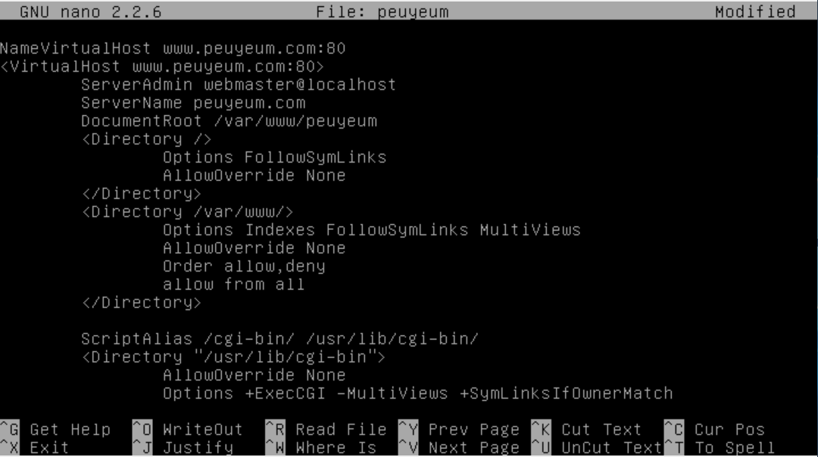

Lalu simpan.

1. Kemudian masuk kedirektori /var/www

* **cd /var/www**



1. Buat direktori peuyeum

* **mkdir peuyeum**



1. Buat file index .html didalam direktori peuyeum.

* **pico /var/www/peuyem/index.html**



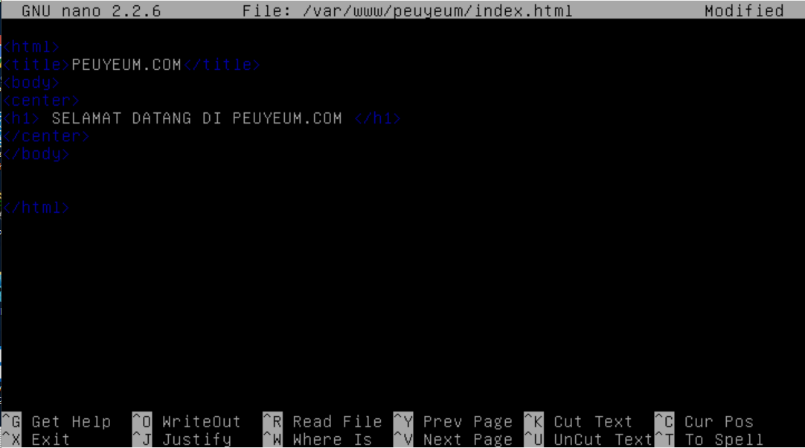

Terus disave.

1. Enable site buat peuyeumnya

* **a2ensite peuyeum**

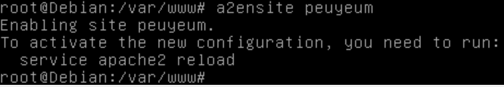

1. Dan reload service apache2nya

* **service apache2 reload**

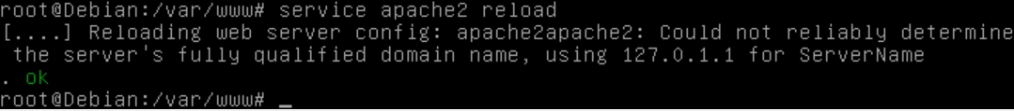

1. akses [www.peuyeum.com](http://www.peuyeum.com) dibrowser.
2. cara akses di Debian cli:

install links:

* **apt-get install links**



kalau udah terinstall, cara aksesnya:

* **links** [www.peuyeum.com](http://www.peuyeum.com)

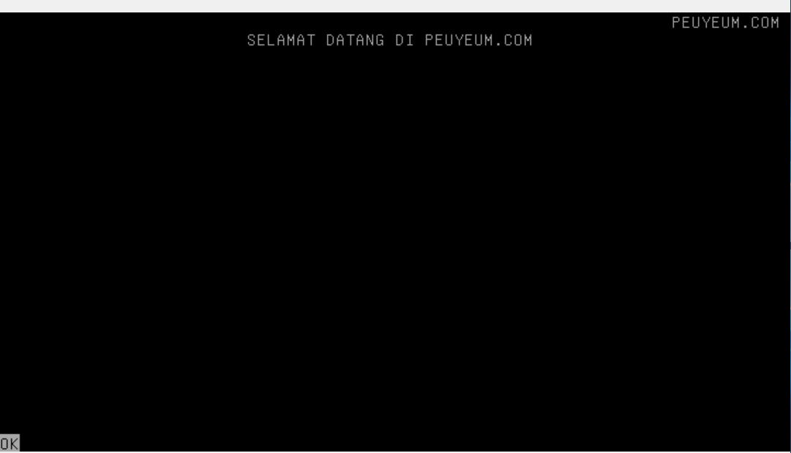

1. cara akses di Debian GUI.

ke Applications – Internet – Iceweasel Browser

masukkin [www.peuyeum.com](http://www.peuyeum.com) ke url browsernya.